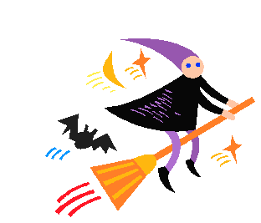
邀請您
來參加萬聖節
化妝舞會吧！

